Методический материал

ХИМИЯ
В ПОВСЕДНЕВНОЙ ЖИЗНИ ЧЕЛОВЕКА

Выполнил
Сатиев Тамирлан,
ученик 11 А класса

СОДЕРЖАНИЕ
- Химия в повседневной жизни человека
- Приготовление пищи
- Поваренная соль
- Марганцовка
- Йод
- Питьевая сода
- Нашатырный спирт
- Белки
- Углеводы
- Жиры
- Косметические средства

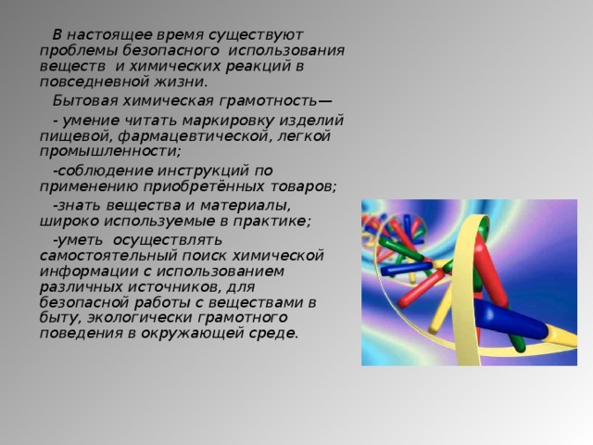
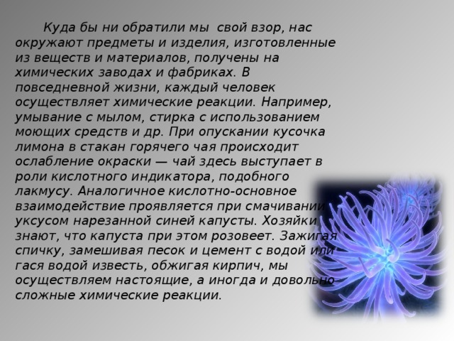

ПРИГОТОВЛЕНИЕ ПИЩИ

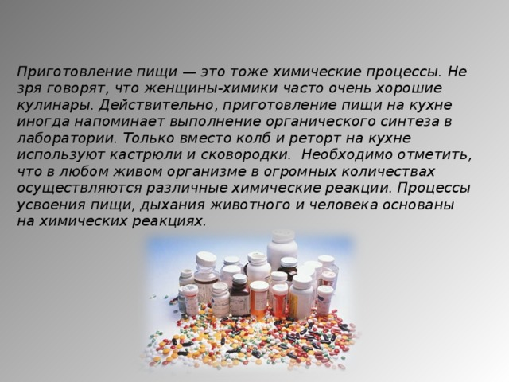

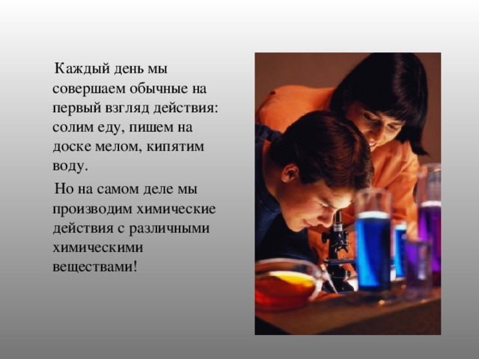
ПОВАРЕННАЯ СОЛЬ

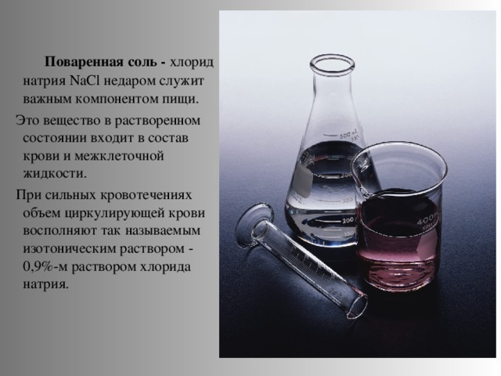
Поваренная соль - хлорид натрия NaCl недаром служит важным компонентом пищи.
Это вещество в растворенном состоянии входит в состав крови и межклеточной жидкости.
При сильных кровотечениях объем циркулирующей крови восполняют так называемым изотоническим раствором - 0,9%-м раствором хлорида натрия.
МАРГАНЦОВКА
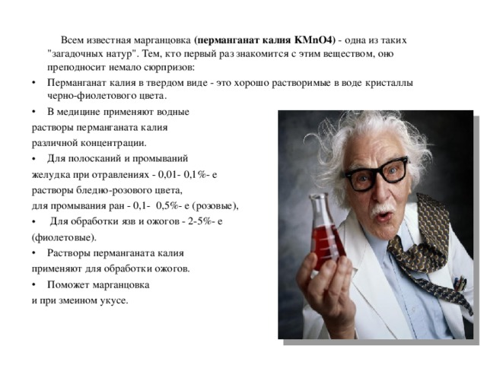

ЙОД

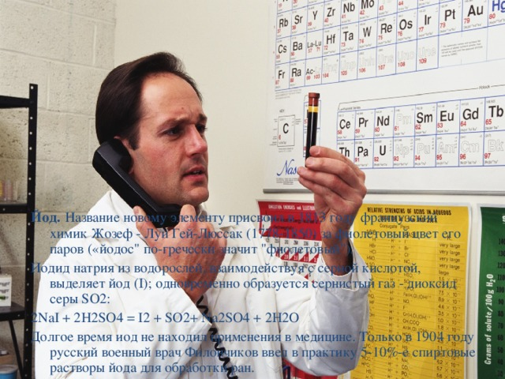

Название новому элементу присвоил в 1813 году французский химик Жозеф - Луи Гей-Люссак (1778-1850) за фиолетовый цвет его паров («йодос" по-гречески значит "фиолетовый").
Иодид натрия из водорослей, взаимодействуя с серной кислотой, выделяет йод (I); одновременно образуется сернистый газ - диоксид серы SO2:
2NaI + 2H2SO4 = I2 + SO2+ Na2SO4 + 2H2O
Долгое время иод не находил применения в медицине. Только в 1904 году русский военный врач Филончиков ввел в практику 5-10%-е спиртовые растворы йода для обработки ран.

ПИТЬЕВАЯ СОДА
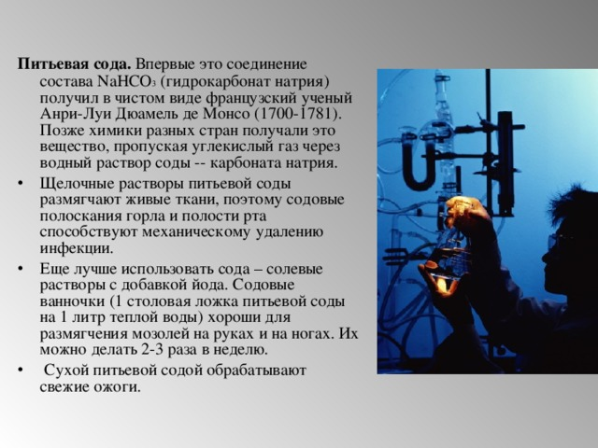

НАШАТЫРНЫЙ СПИРТ

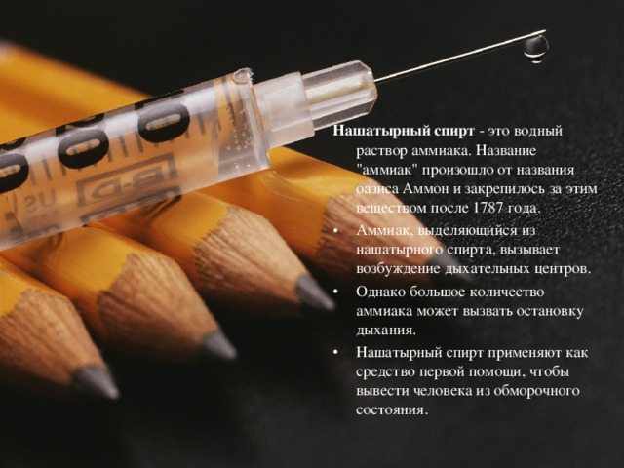

Нашатырный спирт - это водный раствор аммиака. Название "аммиак" произошло от названия оазиса Аммон и закрепилось за этим веществом после 1787 года.
- Аммиак, выделяющийся из нашатырного спирта, вызывает возбуждение дыхательных центров.
- Однако большое количество аммиака может вызвать остановку дыхания.
- Нашатырный спирт применяют как средство первой помощи, чтобы вывести человека из обморочного состояния.

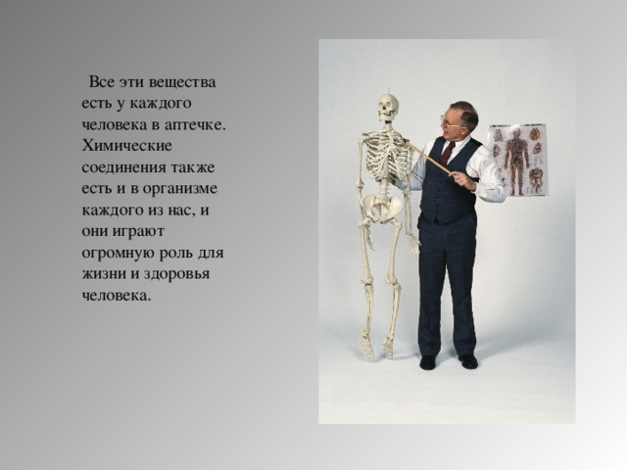

БЕЛКИ
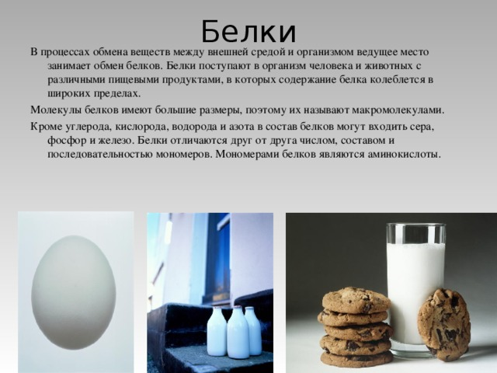
УГЛЕВОДЫ

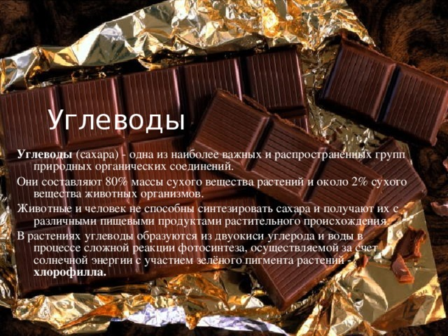

Углеводы (сахара) - одна из наиболее важных и распространенных групп природных органических соединений .
Они составляют 80% массы сухого вещества растений и около 2% сухого вещества животных организмов .
Животные и человек не способны синтезировать сахара и получают их с различными пищевыми продуктами растительного происхождения .
В растениях углеводы образуются из двуокиси углерода и воды в процессе сложной реакции фотосинтеза, осуществляемой за счет солнечной энергии с участием зелёного пигмента растений - хлорофилла.

ЖИРЫ
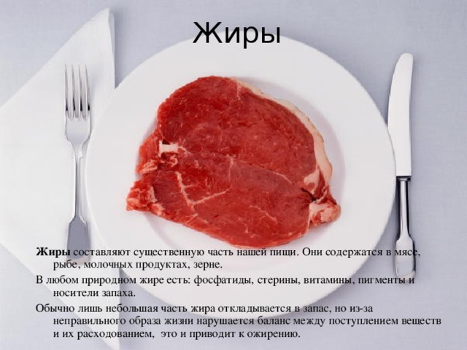
Жиры составляют существенную часть нашей пищи. Они содержатся в мясе, рыбе, молочных продуктах, зерне.
В любом природном жире есть: фосфатиды, стерины, витамины, пигменты и носители запаха.
Обычно лишь небольшая часть жира откладывается в запас, но из-за неправильного образа жизни нарушается баланс между поступлением веществ и их расходованием, это и приводит к ожирению.
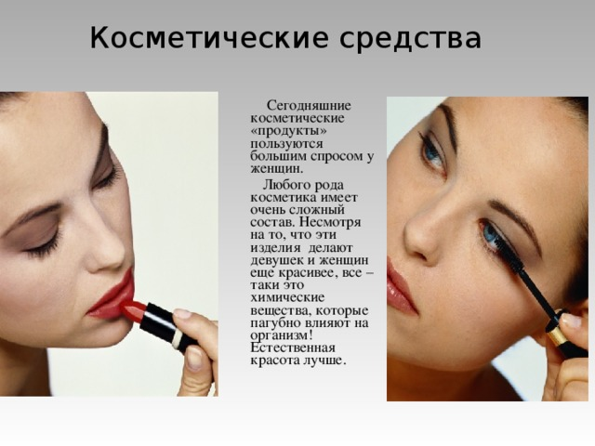Косметические средства
Сегодняшние косметические «продукты» пользуются большим спросом у женщин.
Любого рода косметика имеет очень сложный состав. Несмотря на то, что эти изделия делают девушек и женщин еще красивее, все – таки это химические вещества, которые пагубно влияют на организм! Естественная красота лучше.
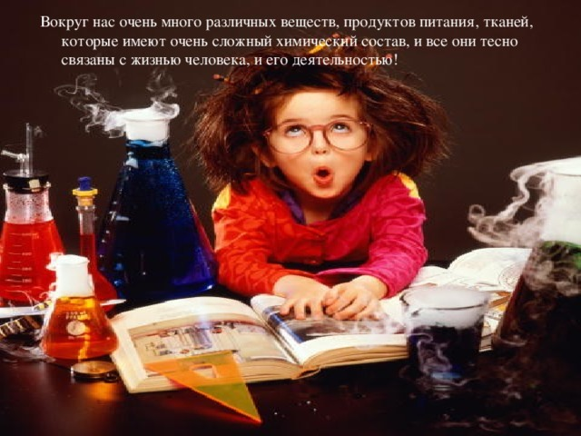
Вокруг нас очень много различных веществ, продуктов питания, тканей, которые имеют очень сложный химический состав, и все они тесно связаны с жизнью человека, и его деятельностью!

Список литературы
1.Аликберова Л.Ю. «Занимательная химия». – М. : «АСТ-ПРЕСС»,
2000. –176 с.
2. Болушевский С. В. 100 научных опытов для детей и взрослых в комнате, на кухне, на даче. Химия / С.В. Болушевский. – М. : «Эксмо», 2015. – 240 с.
3. Энциклопедический словарь юного химика. М. : «Педагогика-Пресс»
2000. – 456 с.

